Resource: unfoldingWord® Open Bible Stories
unfoldingWord® Open Bible Stories © 2022 unfoldingWord. Released under CC BY-SA 4.0 license. unfoldingWord® Open Bible Stories has been adapted in the following languages: Tok Pisin, Arabic (عربي), French (Français), Hindi (हिंदी), Indonesian (Bahasa Indonesia), Portuguese (Português), Russian (Русский), Spanish (Español), Swahili (Kiswahili), and Simplified Chinese (简体中文) from unfoldingWord® Open Bible Stories © 2022 unfoldingWord. Released under CC BY-SA 4.0 license by Mission Mutual

unfoldingWord® Open Bible Stories

48. Jisas Em Dispela Promis Mesaia
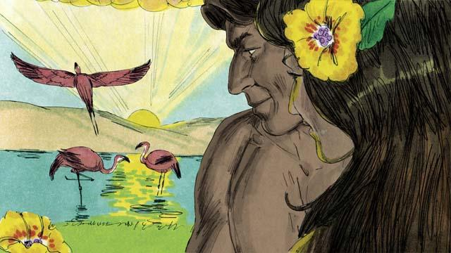
Taim God i mekim kamap graun, olgeta samting i kamap gutpela tru, nogat sin i stap. Adam na Iv i bin laikim tupela yet na long wankain pasin tupela i laikim God. I nogat sik na dai i bin stap. Na God i laikim graun long i stap olsem.
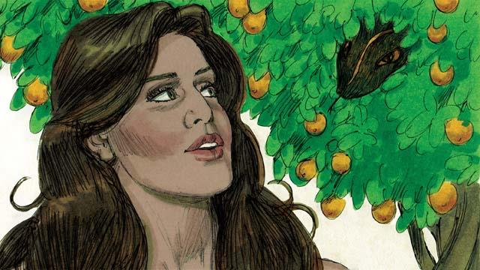
Satan i toktok long Iv long gaden olsem snek long giamanim em. Na em wantaim Adam i bin sakim tok bilong God na mekim sin. Tupela i bin mekim sin olsem na olgeta manmeri bilong graun i kisim sik na i dai.
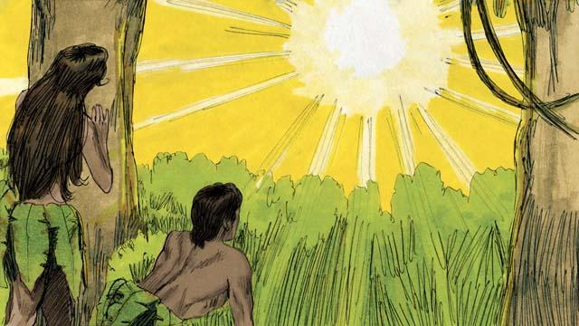
Long wanem Adam na Iv i bin mekim sin na samting nogut tru i kamap na ol i kamap birua bilong God. Long dispela as, olgeta manmeri ol i kamap wantaim sin na kamap birua bilong God. Na sin i brukim dispela wok poro bilong God na man. Tasol God i gat tingting long stretim gen dispela wok poro wantaim man.

God i bin promis olsem wanpela tumbuna pikinini bilong Iv bai krungutim het bilong Satan na Satan bai kaikai lek bilong em. Dispela i olsem Satan bai kilim Mesaia tasol God bai kirapim em na bai i stap laip gen. Na Mesaia bai bagarapim Satan olgeta. Planti yia i go pinis na God i tokaut long Jisas olsem Mesaia.

Taim God i bagarapim olgeta hap bilong graun wantaim tait wara, em i redim sip bilong ol manmeri husat i bilip long em. Long wankain rot, olgeta man bai kisim bagarap long sin bilong ol. Tasol God i bin redim Jisas long helpim ol manmeri husat i bilip long em.

Planti 100 yia, ol pris i save mekim ol ofa i go long God long soim ol hevi ol manmeri inap kisim long ol sin bilong ol. Tasol ol dispela ofa i no save tekewe sin bilong ol. Jisas em i nambawan hetpris i winim ol arapela pris. Em i bin ofaim em yet olsem wanpela ofa tasol bilong tekawe sin bilong olgeta manmeri bilong graun. Long wanem em i bin kisim bagarap long ol sin olgeta manmeri i bin mekim.
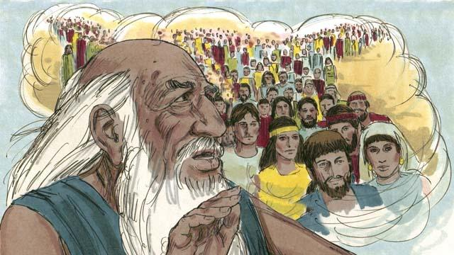
God i tokim Abraham, “Long yu, olgeta lain manmeri bilong graun bai kisim blesing.” Jisas em i tumbuna pikinini bilong Abraham. Na long em, olgeta lain manmeri bilong graun bai i kisim blesing. Long wanem olgeta manmeri husat i bilip long Jisas, em i tekewe sin bilong ol na ol bai i kamap wanpela tumbuna pikinini bilong Abraham long spirit.
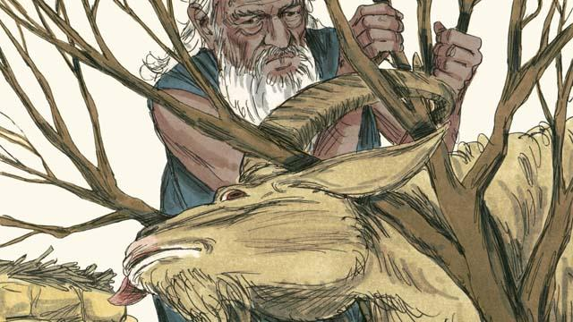
Taim God i tokim Abraham long ofaim pikinini bilong em Aisak olsem ofa, long senis bilong pikinini em Aisak. God i redim wanpela sipsip man long kukim olsem ofa. Yumi olgeta inap dai long sin bilong yumi, long wankain pasin God i redim Jisas Pikinini sipsip bilong God, olsem ofa na em i kisim ples bilong yumi na i dai.

Taim God i salim las hevi i go long ol Isip, em i bin tokim ol wanwan famili bilong ol Israel long kilim nambawan pikinini sipsip na kapsaitim blut antap long ol pos na sait bilong ol dua bilong ol. Na taim God i lukim blut em bai abrusim haus bilong ol na i no kilim ol nambawan pikinini bilong ol. Dispela samting ol i kolim Pasova.

Jisas em i Pasova sipsip bilong yumi. Em i stretpela na i nogat sin, tasol ol i kilim em long taim bilong lotu bilong Pasova. Taim olgeta man i bilip long Jisas, blut bilong em i baim bek sin bilong dispela man na hevi bilong God bai abrusim dispela man.
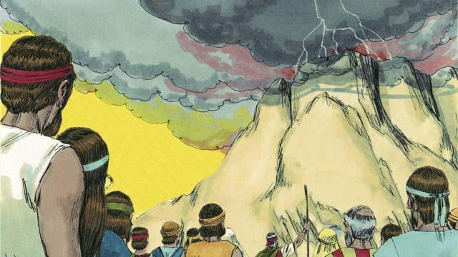
God i bin mekim wanpela kontrak wantaim ol manmeri bilong Israel, em i bin makim ol bilong em yet. Tasol nau God i redim wanpela Nupela Kontrak i stap, em i bilong olgeta manmeri. Long dispela Nupela Kontrak, wanem man bilong wanem kain lain manmeri bai i kamap lain manmeri bilong God long rot bilong bilip long Jisas.

Moses em i wanpela bikpela profet i bin tokaut long tok bilong God. Tasol Jisas em i Bikpela na nambawan profet. Em i God olsem na olgeta samting em i mekim na toktok, em i pasin bilong God. Olsem na ol i kolim em, Tok Bilong God.
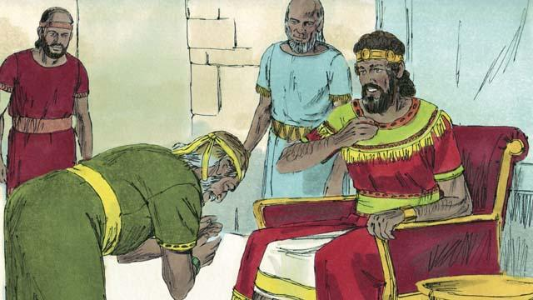
God i bin promis long King Devit olsem, wanpela tumbuna pikinini bilong em bai kamap olsem king na bosim ol manmeri bilong God oltaim. Long wanem Jisas, em i Pikinini bilong God na Mesaia, em dispela trupela tumbuna pikinini bilong Devit. Em bai i stap king oltaim oltaim.

Devit i bin i stap King bilong ol Israel, Tasol Jisas em King bilong heven na graun olgeta. Em bai kam bek na bosim Kingdom bilong em wantaim stretpela pasin na bel isi bai i stap oltaim oltaim.
Baibel Stori i Kam Long: Stat 1–3,6,14, 22; Kisim Bek 12:20; 2 Samuel 7; Hibru 3:1–6,4:14–5:10,7:1–8:13, 9:11–10:18; Kamapim Tokhait 21

